2023年度

攀枝花市建设工程质量安全站

单位决算

目录

公开时间：2024年9月23日

第一部分 单位概况 4
一、主要职责 4
二、机构设置 4
第二部分 2023年度单位决算情况说明 6
一、收入支出决算总体情况说明 6
二、收入决算情况说明 6
三、支出决算情况说明 7
四、财政拨款收入支出决算总体情况说明 7
五、一般公共预算财政拨款支出决算情况说明 8
六、一般公共预算财政拨款基本支出决算情况说明 11
七、财政拨款“三公”经费支出决算情况说明 12
八、政府性基金预算支出决算情况说明 14
九、国有资本经营预算支出决算情况说明 14
十、其他重要事项的情况说明 14
第三部分 名词解释 16
第四部分 附件 19
第五部分 附表 20
一、收入支出决算总表 20
二、收入决算表 20
三、支出决算表 20
四、财政拨款收入支出决算总表 20
五、财政拨款支出决算明细表 20
六、一般公共预算财政拨款支出决算表 20
七、一般公共预算财政拨款支出决算明细表 20
八、一般公共预算财政拨款基本支出决算明细表 20
九、一般公共预算财政拨款项目支出决算表 20
十、政府性基金预算财政拨款收入支出决算表 20
十一、国有资本经营预算财政拨款收入支出决算表 20
十二、国有资本经营预算财政拨款支出决算表 20
十三、财政拨款“三公”经费支出决算表 20

第一部分 单位概况

主要职责
我单位主要职责是受市住房和城乡建设局委托，负责对市局办理完成质量安全监督备案手续的房屋建筑和市政基础设施工程，以及有关市级重点工程的工程质量责任主体的质量行为、责任主体的安全生产行为、工程实体质量和施工现场安全生产实体防护状况实施监督；负责对文明施工、扬尘防治等进行检查；负责对防雷、水电燃气安装、通风与空调等安装工程，工程项目施工过程的消防设施建设等工程质量实施监督；负责市局监管项目工程质量安全投诉处理协调工作；负责全市工程质量检测机构的管理、项目监理机构工作质量考评具体事务性工作；负责建筑工地远程视频监管的代管工作；负责建筑工地质量安全标椎化建设、建筑企业项目评优工作；参与消防工程、防雷工程过程检查及验收工作，并承担相关事务性、技术性工作；对县（区）工程质量安全监督机构开展业务指导；负责收集汇总上报本市工程质量安全信息统计工作。

二、机构设置
攀枝花市建设工程质量安全站属参照公务员管理的行政事业单位、隶属于攀枝花市规划和建设局系统的独立核算二级预算副县级单位。我单位共设有9个科室，分别是办公室、检测管理科、安全科、监督科、管理科、稽查科、钒钛高新技术产业开发区分站、工程安装科、工程消防科。经费来源由市财政全额拨款。工作内容包括日常工程质量安全监督检查、监督检测，建筑材料委托检测，日常质量安全监督巡查以及组织实施省、市各级要求进行的各类专项检查。

第二部分 2023年度单位决算情况说明

一、收入支出决算总体情况说明
2023年度收、支总计均为913.87万元。与2022年度相比，收、支总计各减少48.05万元，下降4.99%。主要变动原因是节约经费开支。

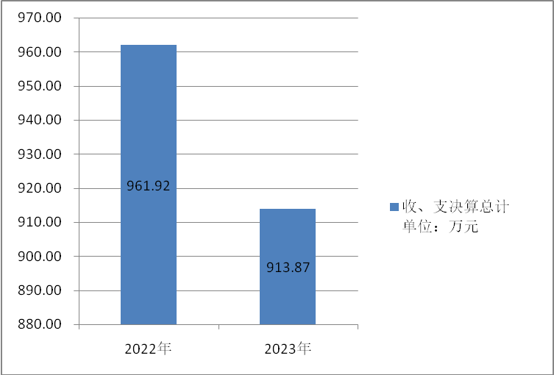
（图1：收、支决算总计变动情况图）

二、收入决算情况说明

2023年度本年收入合计913.87万元，其中：一般公共预算财政拨款收入913.87万元，占100%。
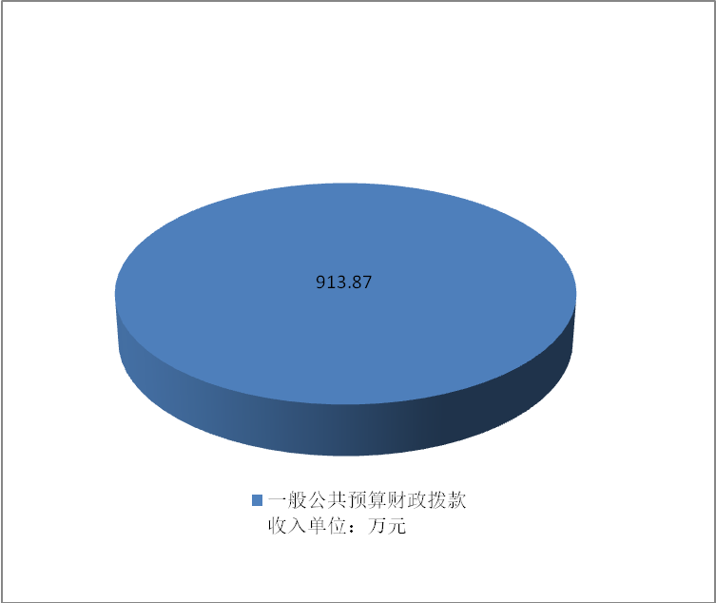
（图2：收入决算结构图）

三、支出决算情况说明

2023年度本年支出合计913.87万元，其中：基本支出901.51万元，占98.65%；项目支出12.36万元，占1.35%。
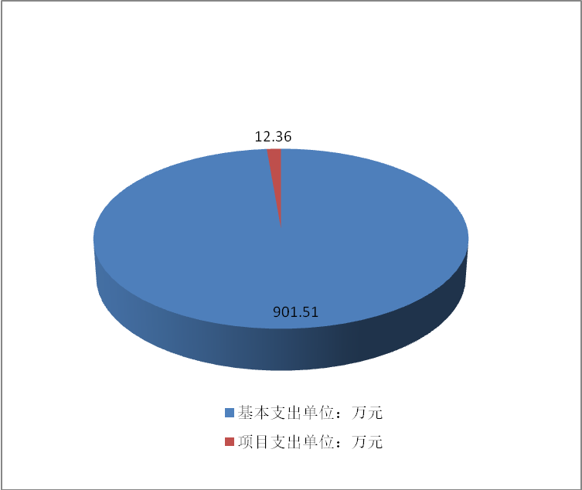
（图3：支出决算结构图）

四、财政拨款收入支出决算总体情况说明
2023年度财政拨款收、支总计均为913.87万元。与2022年度相比，财政拨款收、支总计各减少48.05万元，下降4.99%。主要变动原因是节约经费开支。
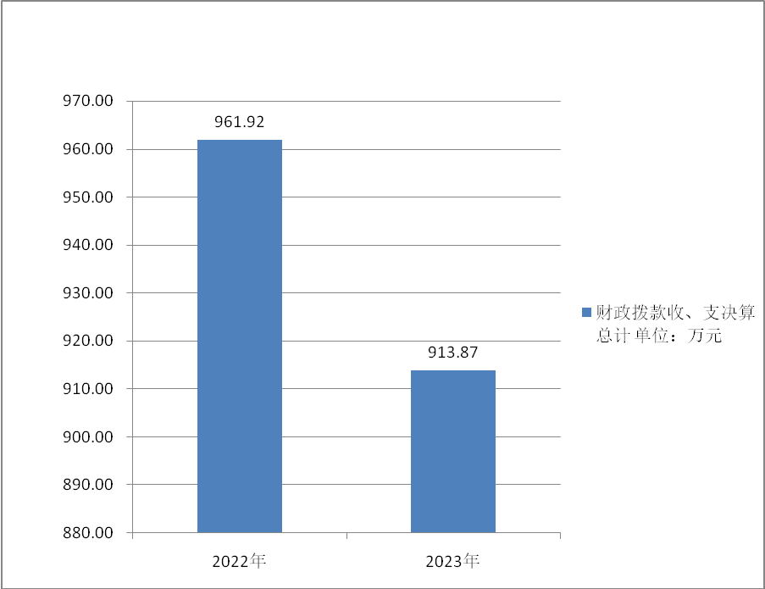
（图4：财政拨款收、支决算总计变动情况）

五、一般公共预算财政拨款支出决算情况说明

（一）一般公共预算财政拨款支出决算总体情况
2023年度一般公共预算财政拨款支出913.87万元，占本年支出合计的100%。与2022年度相比，一般公共预算财政拨款支出减少48.05万元，下降4.99%。主要变动原因是节约经费开支。
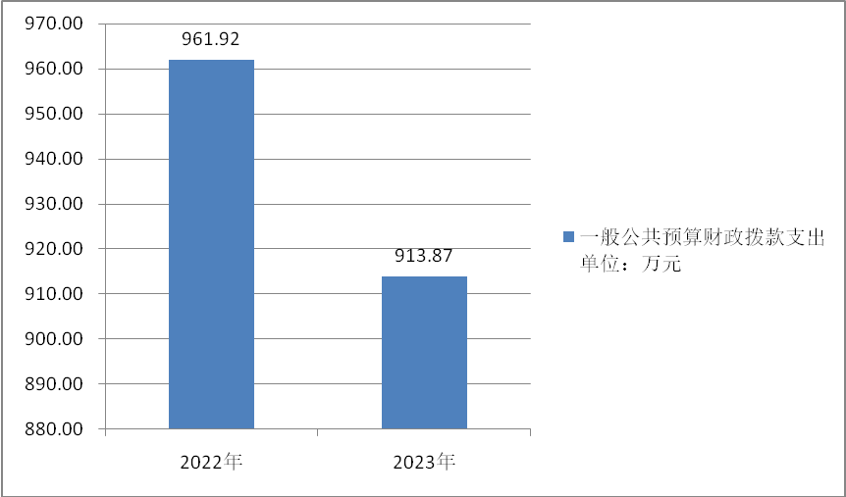
（图5：一般公共预算财政拨款支出决算变动情况）

（二）一般公共预算财政拨款支出决算结构情况
2023年度一般公共预算财政拨款支出913.87万元，主要用于以下方面:社会保障和就业支出187.98万元，占20.57%；卫生健康支出41.99万元，占4.59%；城乡社区支出633.04万元，占69.27%；住房保障支出50.85万元，占5.57%。
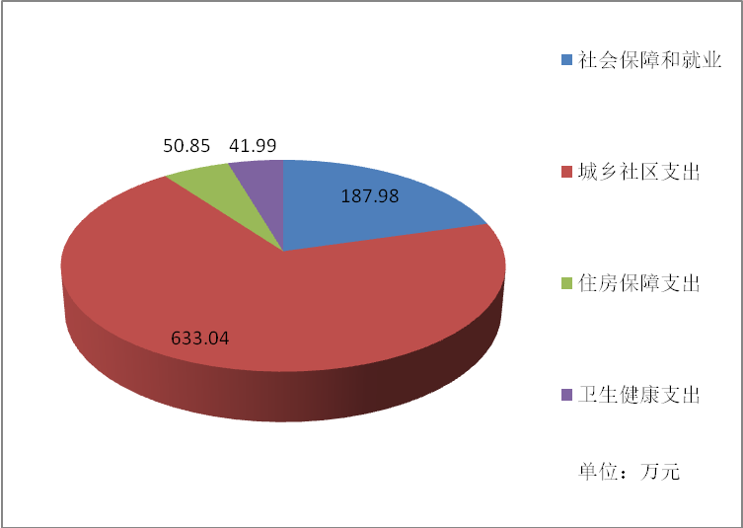
（图6：一般公共预算财政拨款支出决算结构）

（三）一般公共预算财政拨款支出决算具体情况

2023年度一般公共预算支出决算数为913.87万元，完成预算100%。其中：
1.社会保障和就业（类）行政事业单位养老支出（款）行政单位离退休（项）:支出决算为116.3万元，完成预算100%。
2.社会保障和就业（类）行政事业单位养老支出（款）机关事业单位基本养老保险缴费支出（项）:支出决算为71.68万元，完成预算100%。
3.卫生健康（类）行政事业单位医疗（款）行政单位医疗（项）:支出决算为32.57万元，完成预算100%。
4.卫生健康（类）行政事业单位医疗（款）公务员医疗补助（项）:支出决算为3.28万元，完成预算100%。
5.卫生健康（类）行政事业单位医疗（款）其他行政事业单位医疗支出（项）：支出决算为6.14万元，完成预算100%。
6.城乡社区支出（类）城乡社区管理事务（款）行政运行（项）:支出决算为620.68万元，完成预算100%。
7.城乡社区支出（类）城乡社区管理事务（款）其他城乡社区管理事务支出（项）:支出决算为0.96万元，完成预算100%。
8.城乡社区支出（类）建设市场管理与监督（款）建设市场管理与监督（项）:支出决算为11.4万元，完成预算100%。
9.住房保障支出（类）住房改革支出（款）住房公积金（项）:支出决算为50.85万元，完成预算100%。

六、一般公共预算财政拨款基本支出决算情况说明
2023年度一般公共预算财政拨款基本支出901.51万元，其中：
人员经费823.18万元，主要包括：基本工资、津贴补贴、奖金、机关事业单位基本养老保险缴费、职工基本医疗保险缴费、公务员医疗补助缴费、其他社会保障缴费、其他工资福利支出、生活补助、医疗费补助、住房公积金等。
公用经费78.33万元，主要包括：办公费、水费、电费、邮电费、取暖费、差旅费、公务接待费、劳务费、工会经费、福利费、公务用车运行维护费、其他交通费、其他商品和服务支出等。

七、财政拨款“三公”经费支出决算情况说明

（一）“三公”经费财政拨款支出决算总体情况说明
2023年度“三公”经费财政拨款支出决算为4.85万元，完成预算60.17%，较上年度增加0.12万元，增长2.53%。决算数小于预算数的主要原因是厉行节约，缩减三公经费开支。

（二）“三公”经费财政拨款支出决算具体情况说明
2023年度“三公”经费财政拨款支出决算中，因公出国（境）费支出决算0万元，占0%；公务用车购置及运行维护费支出决算4.48万元，占92.37%；公务接待费支出决算0.37万元，占7.63%。具体情况如下：

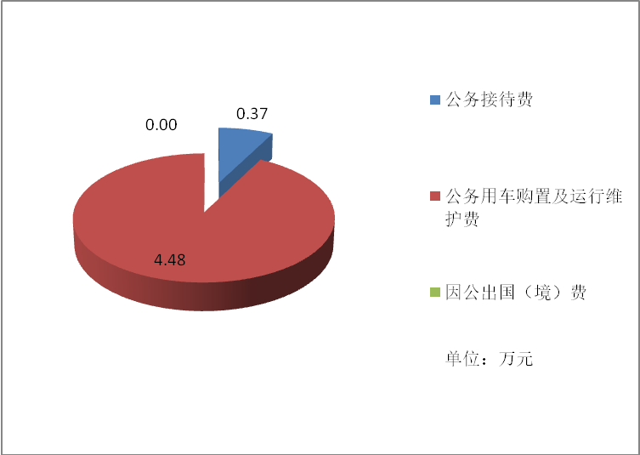
（图7：“三公”经费财政拨款支出结构）

1.因公出国（境）经费支出0万元，完成预算0%。全年安排因公出国（境）团组0次，出国（境）0人。因公出国（境）支出决算比2022年度增加/减少0万元，增长/下降0%。
2.公务用车购置及运行维护费支出4.48万元,完成预算66.17%。公务用车购置及运行维护费支出决算比2022年度减少0.13万元，下降2.81%。主要原因是厉行节约使用公务用车运行维护费。
其中：公务用车购置支出0万元。全年按规定更新购置公务用车0辆，其中：轿车0辆、金额0万元，越野车0辆、金额0万元，载客汽车0辆、金额0万元。截至2023年12月31日，单位共有公务用车4辆，其中：轿车1辆、越野车3辆、载客汽车0辆。
公务用车运行维护费支出4.48万元。主要用于工程质量安全监督检查巡查等所需的公务用车燃料费、维修费、过路过桥费、保险费等支出。
3.公务接待费支出0.37万元，完成预算28.68%。公务接待费支出决算比2022年度增加0.25万元，增长208.33%。主要原因是2023年质量安全监管工作任务重，公务接待工作批次、人数有所增加。其中：
国内公务接待支出0.37万元，主要用于省厅房屋市政工程质量监督检查、施工隐患检查工作开支的用餐费。国内公务接待3批次，17人次（不包括陪同人员），共计支出0.37万元，具体内容包括：接待省厅房屋市政工程质量监督检查工作2次，接待金额分别为0.13万元、0.17万元；接待省厅施工隐患检查工作，接待金额为0.07万元。
外事接待支出0万元，外事接待0批次，0人次（不包括陪同人员），共计支出0万元。

八、政府性基金预算支出决算情况说明
2023年度政府性基金预算财政拨款支出0万元。

九、国有资本经营预算支出决算情况说明
2023年度国有资本经营预算财政拨款支出0万元。

十、其他重要事项的情况说明

（一）机关运行经费支出情况
2023年度，攀枝花市建设工程质量安全站机关运行经费支出78.33万元，比2022年度增加10.56万元，增长15.58%。主要原因是2023年质量安全监管工作任务重，差旅费及办公费开支相应增加。

（二）政府采购支出情况
2023年度，攀枝花市建设工程质量安全站政府采购支出总额4.74万元，其中：政府采购货物支出4.74万元、政府采购工程支出0万元、政府采购服务支出0万元。主要用于采购LED屏幕，满足会议室日常工作需要。授予中小企业合同金额0万元，占政府采购支出总额的0%，其中：授予小微企业合同金额0万元，占政府采购支出总额的0%。

（三）国有资产占有使用情况
截至2023年12月31日，攀枝花市建设工程质量安全站共有车辆4辆，其中：主要领导干部用车0辆、机要通信用车0辆、应急保障用车0辆、特种专业技术用车4辆、其他用车0辆，主要是用于建筑工地安全监督工作。单价50万元以上通用设备0台（套），单价100万元以上专用设备（不含车辆）0台（套）。

（四）预算绩效管理情况
根据预算绩效管理要求，本单位在2023年度预算编制阶段，组织对“抽检业务费及安全文明施工措施费”、“物业管理费”等4个项目开展了预算事前绩效评估，对4个项目编制了绩效目标，预算执行过程中，选取4个项目开展绩效监控，组织对4个项目开展绩效自评，绩效自评表详见第四部分附件。

第三部分 名词解释

1.财政拨款收入：指单位从同级财政部门取得的财政预算资金。

2.社会保障和就业（类）行政事业单位养老支出（款）行政单位离退休（项）：指反映行政单位（包括实行公务员管理的事业单位）开支的离退休经费。
3.社会保障和就业（类）行政事业单位养老支出（款）机关事业单位基本养老保险缴费支出（项）：指反映机关事业单位实施养老保险制度由单位缴纳的基本养老保险费支出。
4.卫生健康（类）行政事业单位医疗（款）行政单位医疗（项）：指财政部门安排的行政单位基本医疗保险缴费经费。
5.卫生健康（类）行政事业单位医疗（款）公务员医疗补助（项）：指财政部门安排的公务员医疗补助经费。

6.卫生健康（类）行政事业单位医疗（款）其他行政事业单位医疗支出（项）：指其他用于行政事业单位医疗方面的支出。
7.城乡社区（类）城乡社区管理事务（款）行政运行（项）：指反映行政单位（包括实行公务员管理的事业单位）的基本支出。
8.城乡社区（类）城乡社区管理事务（款）其他城乡社区管理事务支出（项）：指反映其他城乡社区管理事务支出反映除上述项目以外其他用于城乡社区管理事务方面的支出。

9.城乡社区（类）建设市场管理与监督（款）建设市场管理与监督（项）：指反映各类建筑工程强制性和推荐性标准及规定的制定与修改、建筑工程招投标等市场管理、建筑工程质量与安全监督等方面的支出。
10.住房保障（类）住房改革支出（款）住房公积金（项）：指反映行政事业单位按人力资源和社会保障部、财政部规定的基本工资和津贴补贴以及规定比例为职工缴纳的住房公积金。
11.基本支出：指为保障机构正常运转、完成日常工作任务而发生的人员支出和公用支出。
12.项目支出：指在基本支出之外为完成特定行政任务和事业发展目标所发生的支出。
13.“三公”经费：指单位用财政拨款安排的因公出国（境）费、公务用车购置及运行费和公务接待费。其中，因公出国（境）费反映单位公务出国（境）的国际旅费、国外城市间交通费、住宿费、伙食费、培训费、公杂费等支出；公务用车购置及运行费反映单位公务用车车辆购置支出（含车辆购置税）及租用费、燃料费、维修费、过路过桥费、保险费等支出；公务接待费反映单位按规定开支的各类公务接待（含外宾接待）支出。
14.机关运行经费：为保障行政单位（含参照公务员法管理的事业单位）运行用于购买货物和服务的各项资金，包括办公及印刷费、邮电费、差旅费、会议费、福利费、日常维修费、专用材料及一般设备购置费、办公用房水电费、办公用房取暖费、办公用房物业管理费、公务用车运行维护费以及其他费用。

第四部分 附件

部门预算项目支出绩效自评表（2023年度）见附件2

第五部分 附表

- 收入支出决算总表

- 收入决算表

- 支出决算表

- 财政拨款收入支出决算总表

- 财政拨款支出决算明细表

- 一般公共预算财政拨款支出决算表

- 一般公共预算财政拨款支出决算明细表

- 一般公共预算财政拨款基本支出决算明细表

- 一般公共预算财政拨款项目支出决算表

- 政府性基金预算财政拨款收入支出决算表

十一、国有资本经营预算财政拨款收入支出决算表

十二、国有资本经营预算财政拨款支出决算表

十三、财政拨款“三公”经费支出决算表

